2.（2018洛阳一模）如图为一种改进后的回旋加速器示意图，其中盒缝间的加速电场场强大小恒定，且被限制在AC板间，虚线中间不需加电场，如图所示，带电粒子从P₀处以速度v₀沿电场线方向射入加速电场，经加速后再进入D形盒中的匀强磁场做匀速圆周运动，对这种改进后的回旋加速器，下列说法正确的是( )
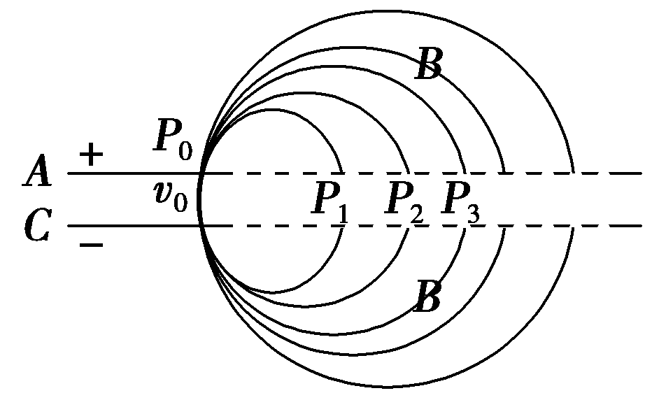
A．加速粒子的最大速度与D形盒的尺寸无关
B．带电粒子每运动一周被加速一次[来源:Z*xx*k.Com]
C．带电粒子每运动一周P₁P₂等于P₂P₃
D．加速电场方向不需要做周期性的变化
【参考答案】BD
【命题意图】本题考查回旋加速器、带电粒子在匀强磁场中的匀速圆周运动及其相关的知识点。
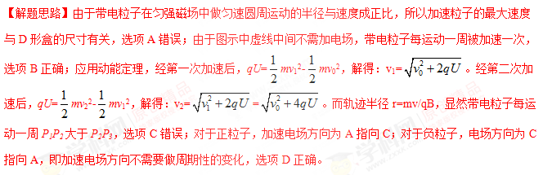【知识归纳】一般的回旋加速器，带电粒子运动一周加速两次，加速电场需要做周期性变化，加速粒子的最大速度与D形盒的尺寸有关。
3． (多选)劳伦斯和利文斯设计出回旋加速器，工作原理示意图如图所示。置于真空中的D形金属盒半径为R，两盒间的狭缝很小，带电粒子穿过的时间可忽略。磁感应强度为B的匀强磁场与盒面垂直，高频交流电频率为f，加速电压为U。若A处粒子源产生的质子的质量为m、电荷量为＋q，在加速器中被加速，且加速过程中不考虑相对论效应和重力的影响。则下列说法正确的是( )
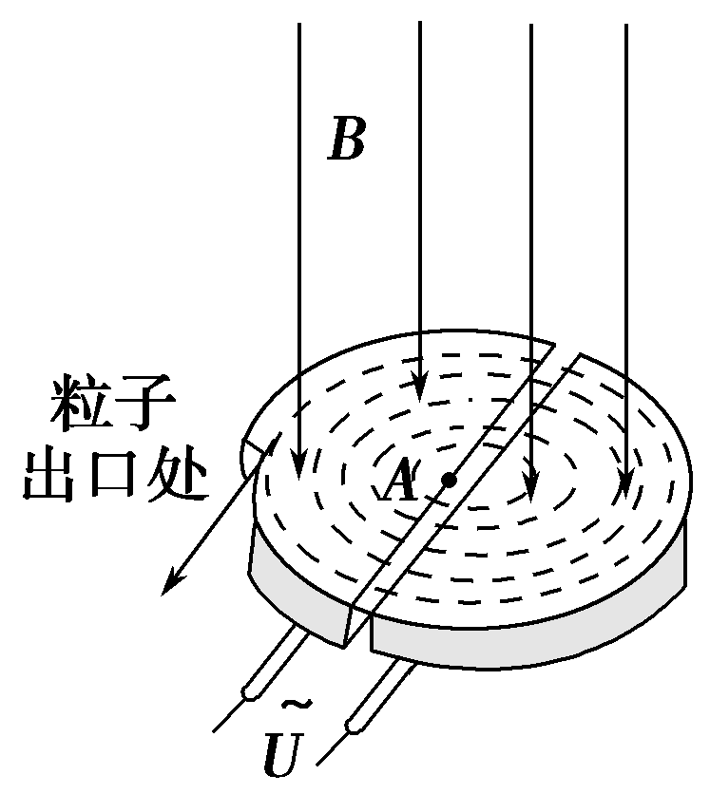
A.质子被加速后的最大速度不可能超过2πRf
B.质子离开回旋加速器时的最大动能与加速电压U成正比
C.质子第2次和第1次经过两D形盒间狭缝后轨道半径之比为∶1
D.不改变磁感应强度B和交流电频率f，该回旋加速器的最大动能不变
【参考答案】AC
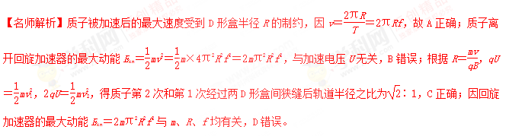
4.回旋加速器在科学研究中得到了广泛应用，其原理如图7所示。D₁和D₂是两个中空的半圆形金属盒，置于与盒面垂直的匀强磁场中，它们接在电压为U、周期为T的交流电源上。位于D₁圆心处的质子源A能不断产生质子(初速度可以忽略)，它们在两盒之间被电场加速。当质子被加速到最大动能E_{k}后，再将它们引出。忽略质子在电场中的运动时间，则下列说法中正确的是( )
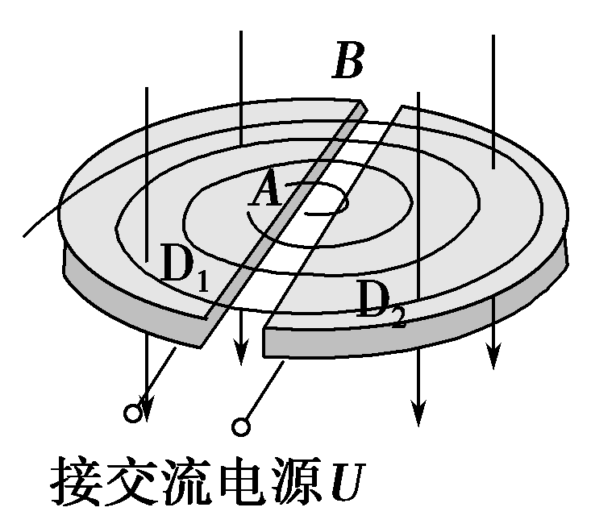
A.若只增大交变电压U，则质子的最大动能E_{k}会变大
B.若只增大交变电压U，则质子在回旋加速器中运行的时间会变短
C.若只将交变电压的周期变为2T，仍可用此装置加速质子
D.质子第n次被加速前、后的轨道半径之比为∶
【参考答案】BD
【名师解析】由r＝可知，质子经加速后的最大速度与回旋加速器的最大半径有关，而与交变电压U无关，故A错误；增大交变电压，质子加速的次数减少，所以质子在回旋加速器中的运行时间变短，B正确；为了使质子能在回旋加速器中加速，质子的运动周期应与交变电压的周期相同，C错误；由nqU＝mv以及r_{n}＝可得质子第n次被加速前、后的轨道半径之比为∶，D正确。
7.(2016·陕西西安八校联考)如图12甲是回旋加速器的原理示意图，其核心部分是两个D形金属盒，在加速带电粒子时，两金属盒置于匀强磁场中(磁感应强度大小恒定)，并分别与高频电源相连，加速时某带电粒子的动能E_{k}随时间t的变化规律如图乙所示，若忽略带电粒子在电场中的加速时间，则下列判断正确的是( )[来源:Z,xx,k.Com]
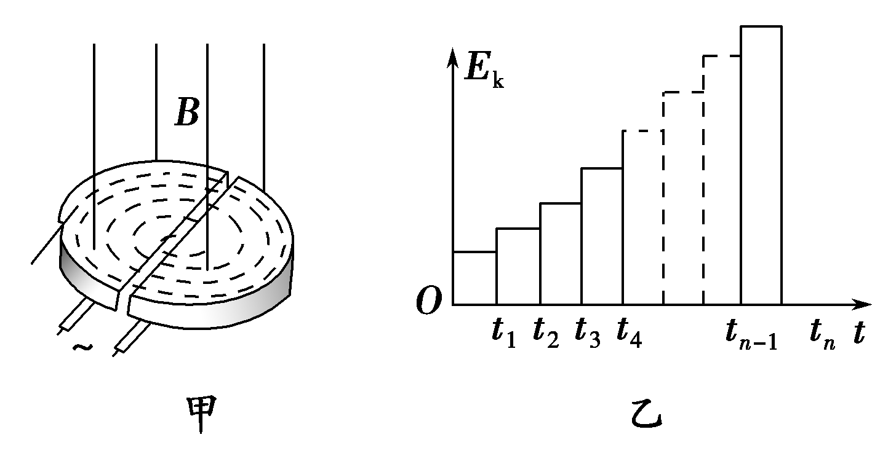
A.高频电源的变化周期应该等于t_{n}－t_{n－1}
B.在E_{k}－t图象中t₄－t₃＝t₃－t₂＝t₂－t₁
C.粒子加速次数越多，粒子获得的最大动能一定越大
D.不同粒子获得的最大动能都相同
【参考答案】B
